Název projektu: Podpora výuky v technických oborech
Registrační číslo projektu: CZ.1.07/1.5.00/34.0458
Název šablony: III/2 – Inovace a zkvalitnění výuky prostřednictvím ICT
Název školy: Střední odborná škola NET OFFICE Orlová, spol. s r.o.
Vypracovala: Ing. Adéla Tomalová

Materiál č. 19. – datum a čas

Teorie
Data k přikladu najdete v souboru hledání1 na listu Služebky.
- Pracujete pro malou firmu v centru Ostravy. Vaši zaměstnanci jezdí na služební cesty do poboček firmy, které jsou v 9 městech. Seznam měst a vzdálenost od Ostravy máte v tabulce vedle záznamů služebních cest.
- Máte spočítat proplacení služebních cest, když 1 km se proplácí částkou 3,70 Kč.
- Dále musíte zaměstnancům platit stravné, které se stanovuje podle doby trvání služební cesty:
Doba trvání cesty | Stravné v Kč
Od 5 do 12 hodin | 64 Kč
Od 12:01 do 18 hodin | 96 Kč
Nad 18:00 | 151 Kč
Začneme stravným. Excel a ostatní aplikace MS Office používají pro práci s dny a hodinami jeden datový typ, který je DateTime. a je reprezentován desetinným číslem. Celá část čísla je pořadové číslo dne od 1. 1. 1900. Když napíšete do buňky datum 1. 3. 2013 a změníte formát z Datum na obecný, zobrazí se vám celé číslo, jehož hodnota je počet dnů od 1. 1. 1900 do dne 1. 3. 2013.
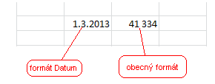
Když za číslo v obecném formátu dopíšete desetinnou část a převedete je zpět na formát Datum, objeví je za datem i čas.
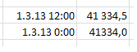
Protože datum je v podstatě speciálně naformátované desetinné číslo, můžeme data odečítat od sebe a zjistíme rozdíl ve dnech a vteřinách. V našem příkladu je datum oddělen od času z praktických potřeb výpočtu a stejným způsobem se proplácení služebních cest počítá i v praxi.
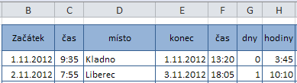
Pokud to neudělá Excel, nastavte ve sloupci hodiny speciální formát času tak, aby byly zobrazeny hodiny a minuty.
Stravné pro celé dny je jednoduché, počet dnů vynásobíme nejvyšší sazbou z tabulky, tedy 151 korunami.
Zbylé hodiny nebudou taky až tak těžké. Zaměstnanci odjížděli na služební cestu po 6 hodině a první den nemohli být na služební cestě déle než 18 hodin, a tak musíme rozhodnout, jestli jim náleží stravné 0, 64 nebo 96 hodin. A to dokážeme vyřešit vnořeným KDYŽ. Problém je trochu s určením časové hranice, ale tady si trochu pomůžeme. Upravte si tabulku pro určování výše stravného podle vzoru na obrázku:
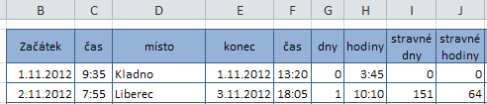
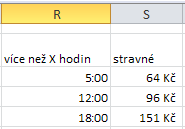
Stravné hodiny => =KDYŽ(H3<$R$3;0;KDYŽ(H3<$R$4;$S$3;$S$4))

- Upravte tabulku podle předlohy a graficky zvýrazněte jednotlivé tarify stravného.
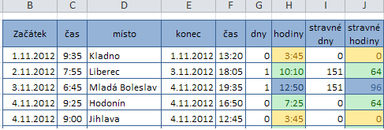

Příklad
Vyřešte předcházející příklad přesně, určete stravné za první a poslední den. První od zahájení služební cesty do konce dne, poslední od začátku dne do konce služební cesty. Pokud služební cesta trvá déle než 2 dny, celé dny plaťte nejvyšší taxou.
Upravte u prvních 5 služebních cest data tak, že čas odjezdu bude po 12 hodině a čas návratu před 12. Jednu cestu prodlužte na 3 a jednu na 4 pracovní dny. Zkontrolujte správnost použitých vzorců.

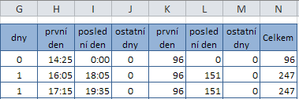
Řešení
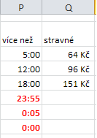
ČAS první den = =$P$6-C3+$P$7
Poslední den =KDYŽ(G3>0;F3;0)
Ostatní dny =KDYŽ(G3>1;G3-1;0)
PENÍZE první den =KDYŽ(H3<$P$4;$Q$3;$Q$4)
Poslední den =KDYŽ(I3<$P$3;0;KDYŽ(I3<$P$4;$Q$3;KDYŽ(H3<$P$5;$Q$4;$Q$5)))
Ostatní dny =J3*$Q$5
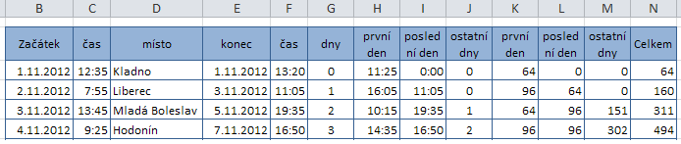

Citace
Odborný text je vytvořen autorkou materiálu.

Metodický list č. 19– datum a čas
Zpracoval: Ing. Adéla Tomalová
Cílová skupina: žák SŠ
Rok vytvoření: 2013
Anotace a cíl: použití datového typu Datum a čas. Žáci užívají hodnoty data a času v reálném příkladu
Předpokládaný přínos (výstup): Základní výpočty s daty a časem. Vytváření a kontrola výpočtů s funkcí když, s časovou nebo datovou hodnotou v podmínce
Pomůcky (pokud byly využity při výuce a byly hrazeny z projektu): dataprojektor
Předpokládaný čas: 40 minut
Postup: podle odborné zdatnosti žáků, si žáci na začátku hodiny vypracují sami, nebo s učitelem, podle tutoriálu první příklad. Pak samostatně vypracovávají druhý příklad a učitel se individuálně věnuje žákům, kteří se dostali do potíží. Data potřebná pro zpracování úlohy si můžete vyžádat na babatom@seznam.cz.
Souhlasím se zveřejněním mého příspěvku v knižní či elektronické podobě, jako metodického materiálu.
______________________________
podpis vyučujícího (zpracovatele)

